**SESIÓN N° 5.**

**“APRENDIENDO SOBRE PLAN DE SISTEMA DE PENSIONES”**

**I.-DATOS INFORMATIVOS**

|  |  |  |  |  |  |  |
| --- | --- | --- | --- | --- | --- | --- |
| **DOCENTE RESPONSABLE** | | Rocio López Fernández | | | | |
| **GRADO/SECCIÓN** | **ÁREA CURRICULAR** | | **SEMANA** | **Nro. SESIÓN** | **FECHA** | **TIEMPO** |
| 4TO B” | Matemática | | 4 | 5 | 03/09/2024 | 90 minutos |

**II.-PROPÓSITO DE APRENDIZAJE**

|  |  |  |  |  |
| --- | --- | --- | --- | --- |
| **COMPETENCIAS/CAPACIDADES** | **PROPÓSITO** | **CRITERIOS DE EVALUACIÓN:** | **EVIDENCIA DE APRENDIZAJE** | **INSTRUMENTO DE EVALUACIÓN (Mencionarlo)** |
| **RESUELVE PROBLEMAS DE CANTIDAD.**   * Traduce cantidades a expresiones numéricas. * Comunica su comprensión sobre los números y las operaciones. * Usa estrategias y procedimientos de estimación y cálculo. * Argumenta afirmaciones sobre relaciones numéricas y operaciones. | * Diferencia entre sistema nacional de pensiones (ONP) y el sistema privado de pensiones (AFP), comprendiendo sus características y objetivos. * Identificar las ventajas y desventajas de la ONP y de la AFP en diferentes contextos. * Aplicar el concepto de interés simple para calcular la rentabilidad en el SPN Y SPP. * Analizar el sistema de pensiones tanto nacional como particular para tomar decisiones informadas. | * Diferencia entre ONP y AFP comprende el concepto de interés simple. * Aplica correctamente la fórmula del interés simple para resolver problemas. * Analiza SPP Y SNP para tomar decisiones informadas sobre su futuro financiero. * Explica su razonamiento y justifica sus decisiones utilizando lenguaje financiero apropiado. | * Participación activa en la resolución del problema inicial y en las discusiones grupales. * Respuestas a preguntas orales y escritas sobre los conceptos aprendidos. * Resolución correcta de ejercicios de cálculo de interés simple. * Análisis y toma de decisiones justificadas en los casos prácticos.   . | Registro de participaciones.  Examen escrito. |

**III. ENFOQUE TRANSVERSAL**

|  |  |
| --- | --- |
| **ENFOQUE TRANSVERSAL** | **VALORES** |
| **ENFOQUE BÚSQUEDA DE LA EXCELENCIA:** | * Valor del respeto * Valor de la responsabilidad |

**SECUENCIA DIDÁCTICA**

|  |  |  |  |  |
| --- | --- | --- | --- | --- |
| **PROCESOS PEDAGÓGICOS** | | **ESTRATEGIAS / ACTIVIDADES** | **TIEMPO** | **RECURSOS** |
| **Motivación, desarrollo y evaluación permanentes de actitudes** | **INICIO**   * Despertar interés * Recuperar saberes previos * Estimular conflicto cognitivo | Iniciamos dando la bienvenida a los estudiantes, luego presentamos la situación problemática a resolver por los estudiantes:  Caso N°01  Carolina ha trabajado desde hace 20 años en diversas empresas privadas y desde que empezó optó por acogerse al Sistema Privado de Pensiones y aportar mes a mes, aproximadamente, el 13 % de sus ingresos. Ella sabía que su dinero crecería si se afiliaba a una (Administradora de Fondo de Pensiones, AFP), pues estas instituciones realizan operaciones de inversión y parte de las ganancias que obtienen incrementan los fondos de los aportantes. Ella vive sola y sabe que cuando llegue el momento de su jubilación deberá escoger entre una pensión “x” durante determinado número de años, una pensión vitalicia de monto menor pero que ella recibirá hasta que deje de existir o una combinación de ambas.   * ¿Qué es una pension? * ¿Por qué es importante ahorrar para nuestra jubilación? * ¿Qué es un Sistema Privado de Pensiones? ¿Qué objetivo tiene? * ¿En tu familia, pregunta si están en el Sistema Privado de pensiones o Sistema nacional de pensiones?   Propósito de aprendizaje: Aplica tus conocimientos sobre cálculo de porcentaje al cálculo de interés simple.  Valora la importancia de conocer los sistemas de pension nacional y privado, determinando ventajas y desventajas.  Leen atentamente y tratan de dar solución según sus conocimientos para dar solución al problema planteado. | 10 min | Ficha sobre potenciación. |
| **DESARROLLO**   * Adquirir información * Aplicar lo aprendido * Transferir lo aprendido | Antes de desarrollar los conceptos, observamos el siguiente video:  <https://www.youtube.com/watch?v=N6pc7_ZOtTI> Se desarrolla los conceptos de SNP y SPP, así cómo preguntas que permitan reflexionar al estudiante de la importancia de ahorrar para la vejez:  ¿Cómo se logra obtener una PENSIÓN?  Se logra obtener al haber aportado una parte de nuestro sueldo durante toda nuestra vida laboral. En nuestro país estos aportes pueden hacerse al SISTEMA NACIONAL DE PENSIONES o al SISTEMA PRIVADO DE PENSIONES. El Sistema Privado de Pensiones (SPP) es administrado por empresas privadas llamadas ADMINISTRADORAS DE FONDOS DE PENSIONES (AFP). Las AFP son reguladas y supervisadas por la Superintendencia de Banca, Seguros y AFP.  En el Sistema Nacional de Pensiones (SNP) se guardan los aportes de los afiliados; mientras que en el Sistema Privado de Pensiones se invierten en actividades permitidas por la ley, así con el tiempo el dinero incrementa su valor. Además, en el caso del SPP, se pueden hacer aportes voluntarios que incrementarán tu cuenta personal.  ¿Cuál es la diferencia de Una ONP y AFP?  En que la ONP se necesita aportar mínimo 20 años para recibir una pensión, mientras que las AFP no existe un mínimo tiempo de aportes.  Mientras viva recibiré mi pensión de la ONP, pero si fallece no recibo nada.  Y en la AFP podrás dejar herederos mientras no hayas elegido una pensión vtalicia.  En la ONP debes ganar como mnímo 857.36 soles para poder realizar el descuento del 13% mensual, mientras que en el AFP se descuenta el 10% de tu sueldo..  - Se fomenta el trabajo en equipo y la discusión de las diferentes estrategias, considerando los riesgos y beneficios de cada opción. | 60 min | Cuaderno |
| **CIERRE**   * Reflexionar sobre el proceso de aprendizaje * Metacognición | Se realiza una síntesis de los conceptos clave aprendidos durante la sesión: SPP y SNP, interés simple.   - Se reflexiona sobre la importancia de tomar decisiones financieras informadas, considerando las diferentes opciones y sus consecuencias.  - Se propone a los estudiantes investigar sobre diferentes sistemas de pensión privadas disponibles en el mercado peruano.  METACOGNICIÓN:  ¿Qué sabias sobre el tema?  ¿Qué has aprendido Hoy?  ¿Por qué es importante este tema? | 10 min | Ficha de trabajo. |

**III. EVALUACIÓN Y METACOGNICIÓN.**

|  |  |  |
| --- | --- | --- |
| **CRITERIOS DE EVALUACIÓN DE LOS APRENDIZAJES** | **INDICADORES DE EVALUACIÓN** | **INSTRUMENTOS DE EVALUACIÓN** |
| * Diferencia entre ONP y AFP comprende el concepto de interés simple. * Aplica correctamente la fórmula del interés simple para resolver problemas. * Analiza SPP Y SNP para tomar decisiones informadas sobre su futuro financiero. * Explica su razonamiento y justifica sus decisiones utilizando lenguaje financiero apropiado. | * Participación activa en la resolución del problema inicial y en las discusiones grupales. * Respuestas a preguntas orales y escritas sobre los conceptos aprendidos. * Resolución correcta de ejercicios de cálculo de interés simple. * Análisis y toma de decisiones justificadas en los casos prácticos.   . | * Registro de participación. * Prueba escrita. |

**IV. MATERIALES Y RECURSOS:**

|  |  |
| --- | --- |
| **TÍTULO DE LA OBRA** | **AUTOR / EDITORES** |
| Para el alumno: | |
| * MATEMÁTICA 4to ministerio de educación. | * Editorial NORMA |
| Para el docente: | |
| * MATEMÁTICA 4to * Matemática libro Santillana. * Matemática para todos. | * MINEDU * Editorial Santillana. * Instituto Apoyo. |

**Docente Rocio López Fernández**

**Subdirección**

**Dirección**

**APLICANDO LO APRENDIDO**

* 1. ¿En qué año fue creado el Sistema privado de pensiones (AFP), y actualmente cuántos afiliados tiene?
  2. Compara el Sistema Nacional de Pensiones (SNP) y el Sistema Privado de Pensiones (SPP). ¿Cuáles consideras que son las ventajas y las desventajas de cada sistema?

|  |  |  |  |
| --- | --- | --- | --- |
| Sistema Nacional de pensiones (ONP) | | Sistema privado de pensiones (AFP) | |
| Ventajas | Desventajas | Ventajas | Desventajas |
|  |  |  |  |
|  |  |  |  |
|  |  |  |  |

* 1. Observa la siguiente infografia y lego responde:

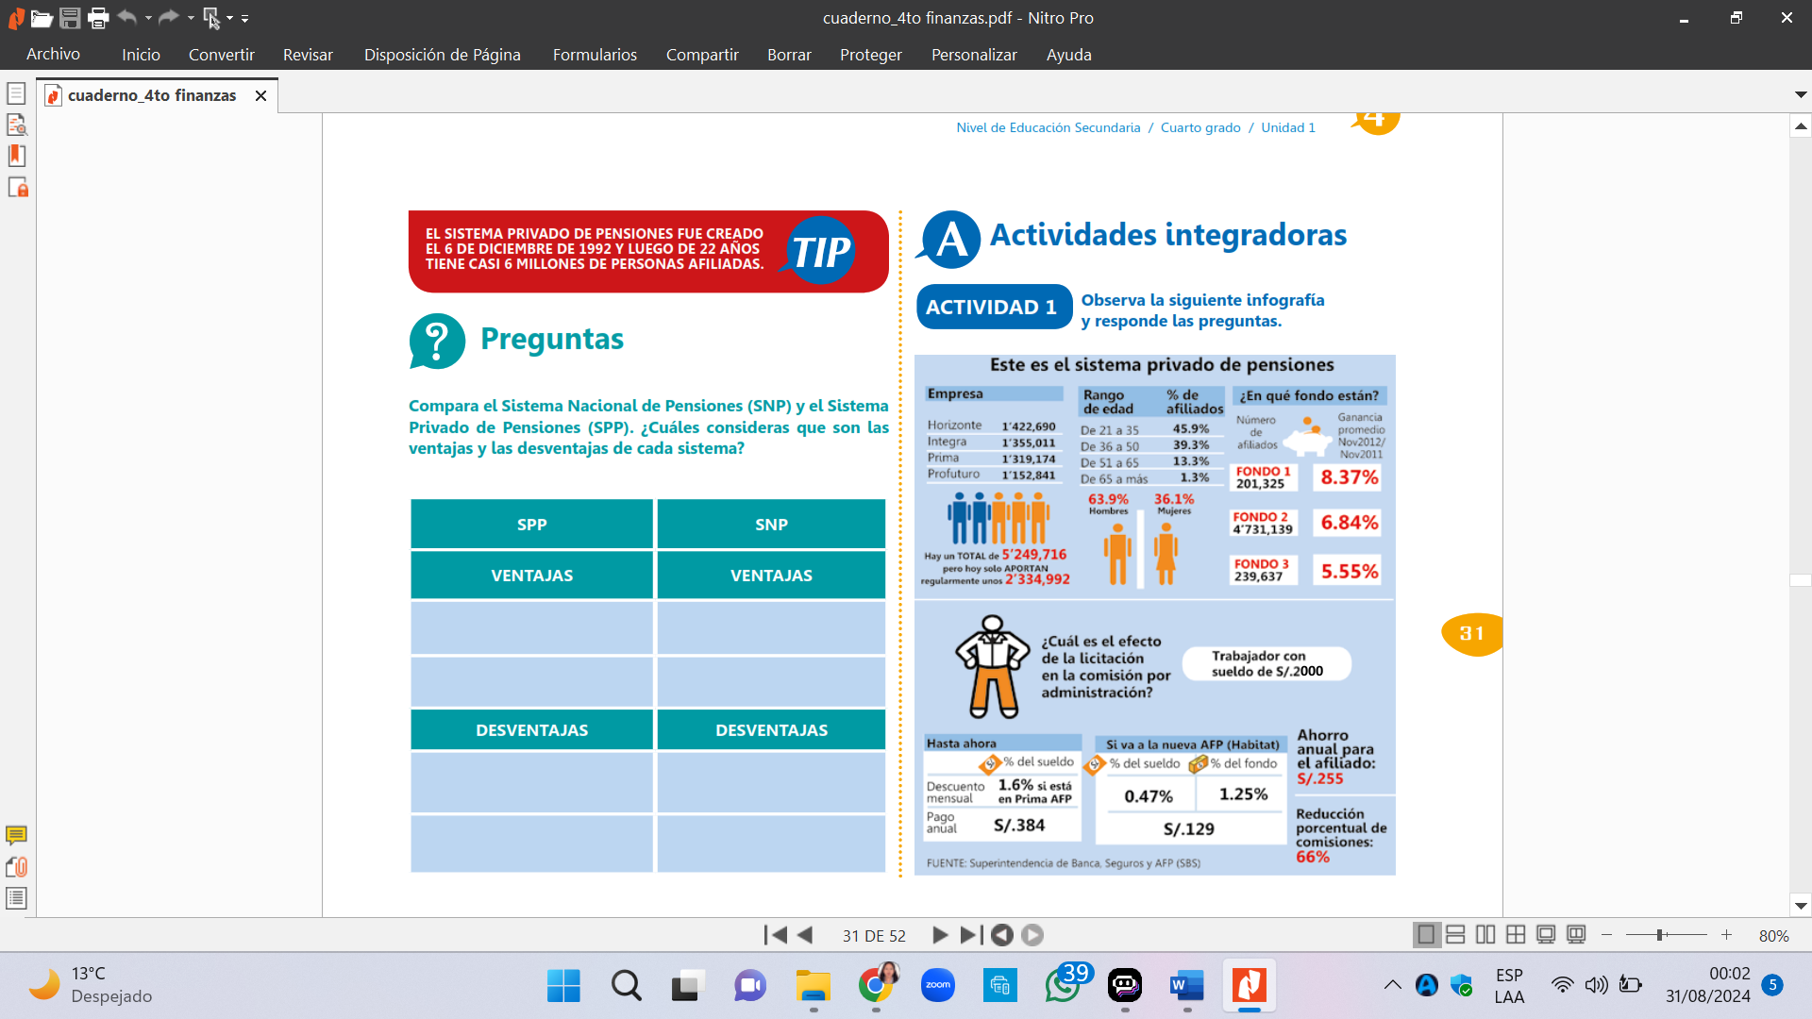

* + 1. ¿Cuál considerarías que es la mejor opción para una persona joven que recién se integra al mercado laboral?
    2. Investiga qué son los fondos 1, 2 y 3 y responde, ¿por qué el fondo que tiene mayor rentabilidad tiene menos afiliados?
    3. Una forma de reducir el gasto es informarte de las comisiones cobradas por las entidades financieras y escoger aquella que te cobra menos. Investiga, ¿cuáles son las comisiones y la rentabilidad neta de cada una de las Administradoras de Fondos de Pensiones (AFP)? Construye un cuadro comparativo para compartirlo con tu familia y comunidad.

|  |  |  |
| --- | --- | --- |
| **AFP** | **COMISIONES** | **RENTABILIDAD** |
|  |  |  |
|  |  |  |
|  |  |  |
|  |  |  |

* 1. Investiga entre los adultos de tu institución educativa o comunidad si están preocupados por su retiro y si están afiliados a alguno de los sistemas. Si no lo están, pregúntales cómo piensan gestionar su vejez. Compartan esta información en clase.